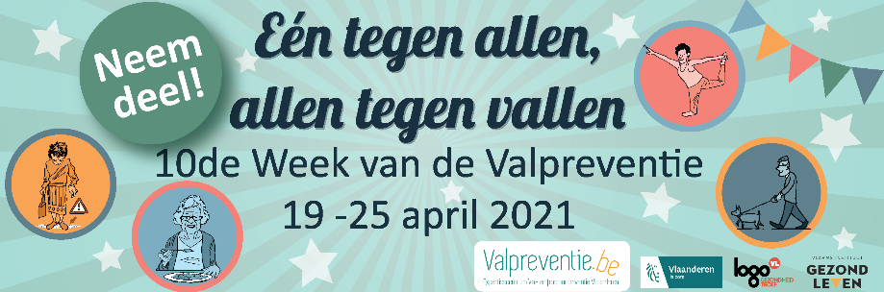
10e Week van de Valpreventie ‘Eén tegen allen, allen tegen vallen’

Berichten Sociale Media
ALGEMEEN
Twitter
Benieuwd naar de opdrachten waarmee Saartje Vandendriessche, professor Milisen, Astrid Stockman en Steven Goegebeur jullie uitdagen tijdens de Week van de Valpreventie?
Meer info: https://www.valpreventie.be/opdrachten-week-van-de-valpreventie-2021 #wvdv2021#westvlaanderen
Facebook + LinkedIn
Benieuwd naar de opdrachten waarmee Saartje Vandendriessche, professor Milisen, Astrid Stockman en Steven Goegebeur jullie uitdagen tijdens de Week van de Valpreventie?
Je vindt ze hier: https://www.valpreventie.be/opdrachten-week-van-de-valpreventie-2021 Doe mee en wie weet mag jouw provincie zich ‘de beste valpreventieprovincie van het jaar’ noemen! #wvdv2021#westvlaanderen

OPDRACHT 1
Twitter
Start op 19 april de Week van de Valpreventie actief samen met Saartje Vandendriessche! Meer info: www.valpreventie.be/opdrachten-week-van-de-valpreventie-2021#wvdv2021 #startdeweekactief #westvlaanderen
Filmpje: link: https://vimeo.com/514608922
Embed code: <iframe src="https://player.vimeo.com/video/514608922" width="640" height="564" frameborder="0" allow="autoplay; fullscreen" allowfullscreen></iframe>
Facebook
Start op 19 april de Week van de Valpreventie actief samen met Saartje Vandendriessche. Registreer je nu voor deze opdracht en ontvang het instructiefilmpje tijdens de Week van Valpreventie!
Meer info: https://www.valpreventie.be/opdrachten-week-van-de-valpreventie-2021 #wvdv2021 #startdeweekactief#westvlaanderen
Filmpje: link: https://vimeo.com/514608922
Embed code: <iframe src="https://player.vimeo.com/video/514608922" width="640" height="564" frameborder="0" allow="autoplay; fullscreen" allowfullscreen></iframe>

OPDRACHT 2
Twitter
Professor Milisen daagt je uit om een recept te maken, rijk aan calcium, vitamine D en eiwitten op 20 april tijdens de Week van de Valpreventie! Bereid je voor: https://www.valpreventie.be/opdrachten-week-van-de-valpreventie-2021 #wvdv2021 #indesmaakvallen #westvlaanderen
Filmpje: link: https://vimeo.com/515730882
Embed code: <iframe src="https://player.vimeo.com/video/515730882" width="640" height="360" frameborder="0" allow="autoplay; fullscreen; picture-in-picture" allowfullscreen></iframe>
Facebook
Professor Milisen daagt je uit om een recept te maken, rijk aan calcium, vitamine D en eiwitten op 20 april! Haal je beste hobby kok naar boven, zoek een recept en wie weet valt jouw recept in de smaak tijdens de Week van de Valpreventie. Bereid je alvast voor: https://www.valpreventie.be/opdrachten-week-van-de-valpreventie-2021 #wvdv2021 #indesmaakvallen #westvlaanderen
Filmpje: link https://vimeo.com/515730882
Embed code: <iframe src="https://player.vimeo.com/video/515730882" width="640" height="360" frameborder="0" allow="autoplay; fullscreen; picture-in-picture" allowfullscreen></iframe>

OPDRACHT 3
Twitter
Bereid je voor want Astrid Stockman daagt je uit om je omgeving onder de loep te nemen op 21 april tijdens de Week van de Valpreventie! https://www.valpreventie.be/opdrachten-week-van-de-valpreventie-2021 #wvdv2021 #wandelenzondervallen #westvlaanderen
Filmpje: link: https://vimeo.com/514621518
Embed code: <iframe src="https://player.vimeo.com/video/514621518" width="640" height="564" frameborder="0" allow="autoplay; fullscreen" allowfullscreen></iframe>
Facebook
Bereid je voor want Astrid Stockman daagt je uit om je omgeving onder de loep te nemen op 21 april tijdens de Week van de Valpreventie. Zoek je pen en papier, kies al een route in je buurt en maak je klaar om alle succes- en knelpunten die je tegenkomt te noteren. https://www.valpreventie.be/opdrachten-week-van-de-valpreventie-2021 #wvdv2021 #wandelenzondervallen #westvlaanderen
Filmpje: link: https://vimeo.com/514621518
Embed code: <iframe src="https://player.vimeo.com/video/514621518" width="640" height="564" frameborder="0" allow="autoplay; fullscreen" allowfullscreen></iframe>

OPDRACHT 4
Twitter
Steven Goegebeur daagt jullie uit om je beste schoentje voor te zetten op 22 april tijdens de Week van de Valpreventie. Stoom je alvast klaar: https://www.valpreventie.be/opdrachten-week-van-de-valpreventie-2021 #wvdv2021 #zetjebesteschoentjevoor #westvlaanderen
Filmpje: link: https://vimeo.com/516582111
Embed code: <iframe src="https://player.vimeo.com/video/516582111" width="640" height="360" frameborder="0" allow="autoplay; fullscreen; picture-in-picture" allowfullscreen></iframe>
Facebook
Steven Goegebeur daagt jullie uit om je beste schoentje voor te zetten tijdens de Week van de Valpreventie. Verzamel alvast al je gepaste schoenen bij elkaar en doe mee met deze opdracht op 22 april! https://www.valpreventie.be/opdrachten-week-van-de-valpreventie-2021 #wvdv2021 #zetjebesteschoentjevoor #westvlaanderen
Filmpje: link: https://vimeo.com/516582111
Embed code: <iframe src="https://player.vimeo.com/video/516582111" width="640" height="564" frameborder="0" allow="autoplay; fullscreen" allowfullscreen></iframe>

